

ТЕХНИЧЕСКАЯ СПЕЦИФИКАЦИЯ
ВКЛАДЫШЕЙ СЛУЖЕБНЫХ УДОСТОВЕРЕНИЙ
МВД РК

МЛАДШИЙ ОФИЦЕРСКИЙ СОСТАВ

Образец!!!
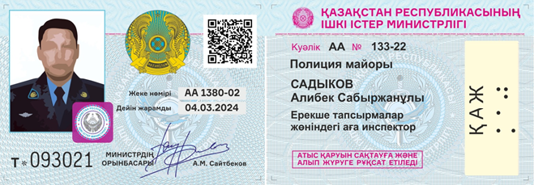

Схема нанесения невидимой краски

Общая характеристика:
Имеет свойство яркое желтое свечение с зеленоватым оттенком по под ультрафиолетом.
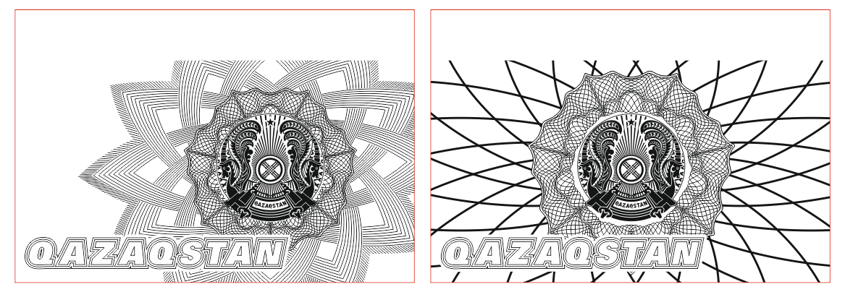

Схема нанесения наклейки с текстом «Брайля»,
нумерации и голографической наклейки

Общая характеристика:

Наклейка с текстом «Брайля» - самоклеющаяся наклейка с надписью: ҚАЖ выполненная точками для чтения слабовидящих и незрячих людей.
Сквозная шестизначная нумерация черного цвета выполненная типографским способом спецкраской (все номера и дата изготовления регистрируются в журнале учета в типографии)
Наклейка голографическая при повторном отклеивании саморазрушающаяся.

Образец!!!
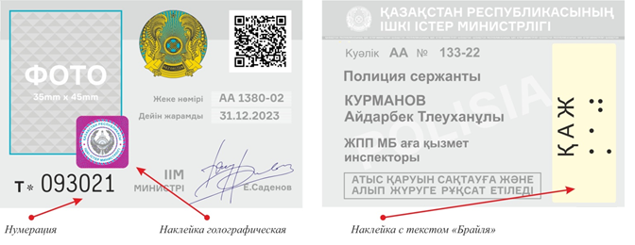
Параметры наклейки

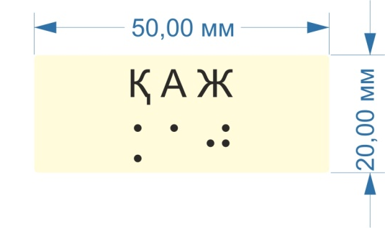
Общая характеристика:

Наклейка с текстом «Брайля» - самоклеющаяся наклейка с надписью: ҚАЖ выполненная точками для чтения слабовидящих и незрячих людей.
Высота выпуклой точки составляет 0,5 мм (см. рис справа), этого достаточно для распознавания точки на ощупь. Диаметр точки — 1,2 мм. Расстояние между точками — 1,2 мм, расстояние между символами — 2,3 мм по горизонтали и 3,8 мм по вертикали.

Основные параметры шрифта Брайля ГОСТ

Шрифт Брайля, используемый по ГОСТ 32129-2013, имеет следующие основные параметры: — Ширина основных точек (точек первого уровня): 1,5 мм. — Высота основных точек (точек первого уровня): 2,5 мм. — Ширина посредством добавления двойной высоты: 3,75 мм.

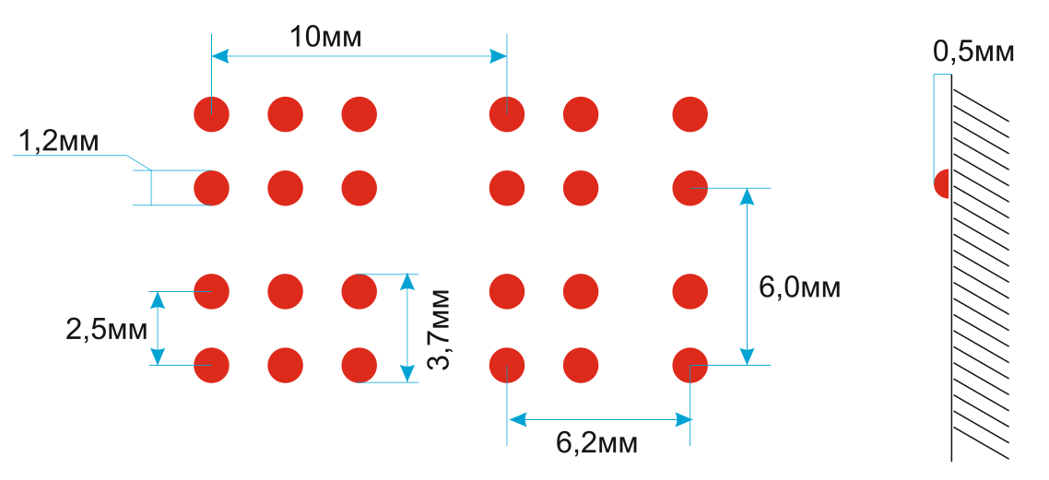

Техническая спецификация
вкладышей служебных удостоверений сотрудников
МИНИСТЕРСТВА ВНУТРЕННИХ ДЕЛ
РЕСПУБЛИКИ КАЗАХСТАН

1. Вкладыш служебного удостоверения:
Вкладыши состоят из двух частей которые вклеиваются в кожаную обложку синего цвета. Размер вкладышей - в готовом виде 95мм х 65мм, плотность бумаги используемой для изготовления составляет не менее 200 гр/м2.

На вкладыше, вклеиваемом с левой стороны обложки, на основном фоне расположен тангир и эмблема МВД РК, состоящих из тонких не повторяющихся узоров в два цвета: основной из которых выполнен металлизированный краской (толщина линий не превышает 0,03 мм), второй цвет изменяется в зависимости от должностной принадлежности: (младший и средний офицерский состав - голубого цвета). В верхней части располагаются Герб РК и QR-код и рамка для наклеивания фотографии сотрудника.
В левой части вкладыша служебного удостоверения находятся дополнительные элементы защиты:
1. QR - Code
2. Невидимая краска с текстом «Qazaqstan», состоит из сложного геометрического рисунка, нанесенного по всей площади на левой части вкладыша служебного удостоверения, а также изображение Герба РК;
3. Шестизначная нумерация и буквенные обозначение территориальных подразделений МВД РК.
4. Тангир состоящий из очень тонких переплетающихся линий выполненный спецкрасками.
На вкладыше, вклеиваемом с правой стороны обложки, на основном фоне, расположен тангир, состоящих из тонких не повторяющихся узоров и эмблемы МВД РК. В верхней части вкладыша находится текст: наименование органа внутренних дел на государственном языке, ограниченный полоской из микрошрифта. Текст микрошрифта: «ҚАЗАҚСТАН РЕСПУБЛИКАСЫ ІШКІ ІСТЕР МИНИСТРЛІГІ»;
В нижней части вкладыша находится текст в рамке следующего содержания: «АТЫС ҚАРУЫН САҚТАУҒА ЖӘНЕ АЛЫП ЖҮРУГЕ РҰҚСАТ ЕТІЛЕДІ». С правой стороны наклеивается наклейка с тестом «Брайля». Дополнительные элементы защиты, находящиеся в правой части вкладыша служебного удостоверения:
1. Невидимая краска с текстом «Qazaqstan», состоит из сложного геометрического рисунка, нанесенного по всей площади и Герба РК;
2. Микрошрифт: «ҚАЗАҚСТАН РЕСПУБЛИКАСЫ ІШКІ ІСТЕР МИНИСТРЛІГІ»
3. Тангир состоящий из очень тонких переплетающихся линий выполненный спецкрасками.
4. С правой стороны наклеивается наклейка с тестом «Брайля».

- Галографические наклейки квадратные (Нового образца МВД) – 240 штук.
- Вкладыш (бланк) служебных удостоверений с элементами защиты (Нового образца) - 240 штук.
- Корочки для служебных удостоверений синего цвета (Бумвинил) с золотым тиснением - 240 штук.
- Срок поставки товара после вступления в силу договора в течение 15 календарных дней.
- Место поставки : г.Семей. Западный промузел, 7.
- Дополнительные вопросы необходимо согласовывать с заказчиком.

ҚР ІІМ
ҚЫЗМЕТТІК КУӘЛІКТЕРДІҢ ҚОСЫМША БЕТТЕРІ
ТЕХНИКАЛЫҚ СИПАТТАМА

КІШІ ОФИЦЕРЛІК ҚҰРАМ

Үлгі!!!

Көрінбейтін бояуды қолдану схемасы

Жалпы сипаттамасы:

Ультрафиолет сәулелер астында жасыл реңктері бар ашық сары жарқырау қасиеті бар.

Брайль мәтіні бар жапсырманы, нөмірлеуді
және голографиялық жапсырманы қолдану схемасы

Жалпы сипаттамасы:

Брайль мәтіні бар жапсырма- ҚАЖ жазуы бар өздігінен жабысатын жапсырма соқыр және көру қабілеті нашар жандарға арналған нүктелермен жасалған
Арнайы сиямен басылған қара түспен үздіксіз алты таңбалы нөмірлеу (барлық нөмірлер мен шығарылған күні баспахана журналында жазылады)
Голографиялық жапсырма қайтадан қабығын алып тастағанда, өздігінен жойылады

Үлгі!!!
Жапсырма параметрлері

Жалпы сипаттамасы:

Брайль мәтіні бар жапсырма- ҚАЖ жазуы бар өздігінен жабысатын жапсырма соқыр және көру қабілеті нашар жандарға арналған нүктелермен жасалған.
Дөңес нүктенің биіктігі 0,5 мм, бұл нүктені түрту арқылы тану үшін жеткілікті. нүктенің диаметрі-1.2 мм. нүктелер арасындағы қашықтық-1.2 мм таңбалар аралығы-2.3 мм қөлденең және және .8 мм тігінен.

ГОСТ Брайль шрифтінің негізгі параметрлері

ГОСТ 32129-2013 бойынша қолданылатын Брайль шрифті келесі негізгі параметрлерге ие- негізгі нүктелердің ені (бірінші деңгейдегі нүктелер): 1.5мм.- негізгі нүктелердің биіктігі (бірінші деңгейдегі нүктелер): 2.5мм- Қос биіктік қосу арқылы ені:
3,75 мм

ҚАЗАҚСТАН РЕСПУБЛИКАСЫ
ІШКІ ІСТЕР МИНИСТРЛІГІ
Қызметтік куәліктердің қосымшаларын
техникалық ерекшелік

1.Қызметтік куәлік жапсырмасы:
Қызметтік куәлік қосымша беттерінің сол және оң бланкілерінің көлемі кемінде 95х65 мм болады. Дайындау үшін пайдаланылатын қағаздың тығыздығы кемінде 200 г/м құрайды.
Мұқабаның сол жағына жапсырылған жапсырмада негізгі фонда ҚР ІІМ тангирі мен эмблемасы орналасқан, олар екі түсте қайталанбайтын жұқа өрнектерден тұрады: олардың негізгісі бояумен металдандырылған (сызықтардың қалыңдығы 0,03 мм-ден аспайды), екінші түс лауазымдық тиістілігіне байланысты өзгереді: (кіші және орта офицерлік құрам - көк түсті). Жоғарғы бөлігінде ҚР елтаңбасы және QR-код және қызметкердің фотосуретін жапсыруға арналған жақтау орналасқан.
Қызметтік куәлік жапсырмасының сол жағында қосымша қорғау элементтері болады:
1. QR код
2. Көрінбейтін бояумен «Qazaqstan» мәтіні , бүкіл аумаққа қолданылатын күрделі геометриялық өрнектен тұрады Қызметтік куәлік жапсырмасының сол жағында және Қазақстан Республикасының Мемлекеттік Елтаңбасы
3. ҚР ІІМ бөлімдерінің алты таңбалы нөмірленуі және әріптік белгіленуі
4. Арнайы бояулармен жасалған өте жіңішке тоғысатын сызықтардан жасалған таңгир жапсырмасының оң жағында тангир және ҚР ІІМ эмблемасы орналасқан, ол жіңішке қайталанбайтын өрнектерден тұрады. қосымшаның жоғарғы жағында микрошрифт жолағымен шектелген ішкі істер органының мемлекеттік тілдегі атауы мәтіні бар. Микрошрифт мәтіні : «ҚAЗАҚСТАН РЕСПУБЛИКАСЫНЫҢ ІШКI ICTEP МИНИСТРЛIГI». жапсырмасы төменгі жағында мәтін бар: «АТЫС ҚАРУЫН САҚТАУҒА ЖӘНЕ АЛЫП ЖУРУГЕ РҰҚСАТ ЕТІЛЕДІ» графикалық жақтауда жасалған. Оң жағында «Брайль» қамыры бар жапсырма жапсырылған. Қызметтік жапсырманын оң жағында орналасқан қосымша қауіпсіздік элементтері:
1. Көрінбейтін бояумен «Qazaqstan» мәтіні , бүкіл аумаққа қолданылатын күрделі геометриялық өрнектен тұрады Қызметтік куәлік жапсырмасының сол жағында және Қазақстан Республикасының Мемлекеттік Елтаңбасы;
2. Микрошрифт «ҚAЗАҚСТАН РЕСПУБЛИКАСЫНЫҢ ІШКI ICTEP МИНИСТРЛIГI»;
3. Арнайы бояулармен жасалған өте жіңішке тоғысатын сызықтардан жасалған таңгир;
4. Оң жағында «Брайль» қамыры бар жапсырма жапсырылған.

- Квадрат галографиялық жапсырмалар (ІІМ жаңа үлгісі) – 240 дана.
- Қорғау элементтері бар қызметтік куәліктердің қосымша парағы (бланкі) (жаңа үлгі) - 240 дана.
- Алтынмен бедерленген көк түсті (Бумвинил) қызметтік куәліктерге арналған қыртыстар - 240 дана.
- Шарт күшіне енгеннен кейін тауарды жеткізу мерзімі 16 күнтізбелік күн ішінде.
- Жеткізу орны: Семей қ. Западный промузел көшесі, 7
- Қосымша мәселелерді Тапсырыс берушімен келісу қажет.

